附：大赉半拉城遗址普查登记表

**附件：**

**编号：220882-0197** 〇**复查** ●**新发现**

# 第三次全国文物普查不可移动文物登记表

|  |  |  |  |  |
| --- | --- | --- | --- | --- |
| **名 称** | 大赉半拉城遗址 | | | |
| **省 （自治区、直辖市）** | | 吉林省 | | |
| **市（地区、州、盟）** | | 白城市 | | |
| **县（区、市、旗）** | | 大安市 | | |
| **调查人（签字）** |  | | **日期** | 2013年12月15日 |
| **审定人（签字）** |  | | **日期** |  |
| **抽查人（签字）** |  | | **日期** |  |

**国家文物局 制**

**第三次全国文物普查不可移动文物登记表**

|  |  |  |  |  |  |  |  |  |  |  |  |
| --- | --- | --- | --- | --- | --- | --- | --- | --- | --- | --- | --- |
| **名 称** | 大赉半拉城遗址 | | | | | | | | **代 码** |  | |
| **地址及**  **位置** | 遗址位于大安市城区外南侧，三圣庵南150米处，慧阳街管辖范围内。 | | | | | | | | | | |
| **GPS 坐标** | **北纬** | | | | | **东经** | | | | | **海拔高程** |
| **45°30'01.5"** | | | | | **124°18'05.4"** | | | | | **146.938**m |
| **测点说明** | | | 位于城址东北角柏油路上，三圣庵正南150米处 | | | | | | | |
| **类**  **别** | ●  古遗址 | | 〇洞穴址 〇聚落址 ●城址 〇窑址 〇窖藏址  〇矿冶遗址 〇古战场 〇驿站古道遗址 〇军事设施遗址  〇桥梁码头遗址 〇祭祀遗址 〇水下遗址 〇水利设施遗址  〇寺庙遗址 〇宫殿衙署遗址 〇其他古遗址 | | | | | | | | |
| 〇  古墓葬 | | 〇帝王陵寝 〇名人或贵族墓 〇普通墓葬 〇其他古墓葬 | | | | | | | | |
| 〇  古建筑 | | 〇城垣城楼 〇宫殿府邸 〇宅第民居 〇坛庙祠堂 〇衙署官邸 〇学堂书院  〇驿站会馆 〇店铺作坊 〇牌坊影壁 〇亭台楼阙 〇寺观塔幢 〇苑囿园林  〇桥涵码头 〇堤坝渠堰 〇池塘井泉 〇其他古建筑 | | | | | | | | |
| 〇  石窟寺  及石刻 | | 〇石窟寺 〇摩崖石刻 〇碑刻 〇石雕 〇岩画 〇其他石刻 | | | | | | | | |
| 〇  近现代  重要史迹及代表性建筑 | | 〇重要历史事件和重要机构旧址 〇重要历史事件纪念地或纪念设施  〇名人故、旧居 〇传统民居 〇宗教建筑 〇名人墓 〇烈士墓及纪念设施  〇工业建筑及附属物 〇金融商贸建筑 〇中华老字号 〇水利设施及附属物  〇文化教育建筑及附属物 〇医疗卫生建筑 〇军事建筑及设施  〇交通道路设施 〇典型风格建筑或构筑物  〇其他近现代重要史迹及代表性建筑 | | | | | | | | |
| 〇  其他 | |  | | | | | | | | |
| **年 代** | 辽金 | | | | | | | | | | |
| **统计年代** | □旧石器时代 □新石器时代 □夏 □商 □西周 □东周 □秦 □汉 □三国 □晋 □南北朝 □隋 □唐 □五代■宋辽金 □元 □明 □清 □中华民国 □中华人民共和国 □待定 | | | | | | | | | | |
| **面积(m2)** | 5990000 | | | | | | | | | | |
| **所有权** | ■国家 □集体 □个人 □不明 | | | | | | | | | | |
| **使用情况** | **使用单位（或人）** | | | | 慧阳街道办事处 | | **隶属** | 大安市人民政府 | | | |
| **用途** | □办公场所 □开放参观 ■宗教活动 □军事设施■工农业生产 □商业用途  ■居住场所 □教育场所 □无人使用 ■其他用途 | | | | | | | | | |
| **复查对象** | **级别** | 〇全国重点文物保护单位 〇省级文物保护单位  ●市、县级文物保护单位 〇尚未核定为保护单位 | | | | | | | | | |

|  |  |  |  |
| --- | --- | --- | --- |
| **单体文物** | **数量（**个） | 1 | |
| **说 明** | 城址绵延相连，属于一个整体。 | |
| **简**  **介** | | 大赉半拉城遗址位于大安市城区外南侧，三圣庵南150米处，城址内中部有德善佛堂，北部建有大量楼群、居民住宅和轴承厂，楼群为新开发的南湖新区，古城址南北长4000米，东西宽3000米，面积约为7990000平方米，略呈不规则的长方形，周围城墙已无痕迹。古城址西邻老长白路，南邻东西走向的滨江大道，北邻南湖东路，东邻南北走向的滨江大道。地表暴露有石器残块、铁器、青砖、陶器残片、兽骨等遗物，采集到陶器残片、瓷器残片、青砖、兽骨等文物标本。根据标本分析、走访了解及老大赉县志记载，确定该古城址属辽金时期文化遗存。该遗址未见著录，属新发现。  该城址具有重要的学术研究价值。据大安老县志即民国二年的大赉县志记载，“城南门外有古城旧址土名为半拉城，相传金兀术曾驻兵于此，四面土墙犹有存者高丈余宽五六尺，但经风雨摧残墙垣破坏而城形依然不泯。” | |
| **保**  **存**  **状**  **况** | | **现状评估** | 〇好 〇较好 〇一般 ●较差 〇差 |
| **现状描述** | 城址东西长、南北宽，略呈长方形。城址内大部分施工建楼、德善佛堂建在城址的南部，其余开垦为耕地及道路。 |
| **损**  **毁**  **原**  **因** | | **自然因素** | □地震 ■水灾 □火灾 □生物破坏 □污染 □雷电■风灾  □泥石流 ■冰雹 □腐蚀 □沙漠化 □其他自然因素 |
| **人为因素** | □战争动乱 ■生产生活活动 □盗掘盗窃 ■不合理利用  □违规发掘修缮 ■年久失修 □其他人为因素 |
| **损毁原因描述** | 该城址因多年受水灾、风灾的侵蚀，城址内部由于人为耕种、施工建楼，造成一定程度的破坏。 |

|  |  |  |
| --- | --- | --- |
| **环**  **境**  **状**  **况** | **自**  **然**  **环**  **境** | 该古城址为高低不平的开阔地，大体呈东西长、南北宽的长方形，古城址南邻南湖水域，东邻耕地、远处为嫩江。此地属温带大陆性季风气候。秋冬雨雪少，春季降雨少。多风，年均8级以上大风24天。 |
| **人**  **文**  **环**  **境** | 古城址北为大安市城区，南邻德善路，西邻老长白路，古城址内有南湖新区楼群、居民住宅、德善佛堂、轴承厂及公路。 |
| **普**  **查**  **组**  **建**  **议** | 建议慧阳街道办事处对该古城址加强保护，禁止在古城址内取土。 | |
| **审核意见** | 测量数据、信息准确，填写规范、合理，审核通过。 | |
| **抽查结论** |  | |
| **备**  **注** |  | |

GPS测点登记表

|  |  |  |  |  |  |
| --- | --- | --- | --- | --- | --- |
| **编号** | **坐 标** | | | **测点说明** | **备 注** |
| **纬 度** | **经 度** | **海拔高程** |
| 220882-0197-GD001 | **45°30'01.5"** | **124°18'05.4"** | 146.938米 | 位于城址东北角柏油路上，三圣庵正南150米处 |  |
| 220882-0197-GD002 | **45°29'25.5"** | **124°17'44.3"** | 140.119米 | 位于城址南边缘滨江大道上，德善佛堂门南30米处 |  |
|  |  |  |  |  |  |

**标本登记表**

|  |  |  |  |  |  |  |
| --- | --- | --- | --- | --- | --- | --- |
| **序号** | **名 称** | **编 号** | **质 地** | **年 代** | **保存地点** | **备 注** |
| 1 | 筒瓦残陶片 | 220882-0197-001 | 陶 | 辽金 | 大安市博物馆 |  |
| 2 | 陶器口沿 | 220882-0197-002 | 陶 | 辽金 | 大安市博物馆 |  |
| 3 | 陶器底残片 | 220882-0197-003 | 陶 | 辽金 | 大安市博物馆 |  |
| 4 | 黑酱釉瓷器口沿 | 220882-0197-004 | 瓷 | 辽金 | 大安市博物馆 |  |
| 5 | 白釉瓷器口沿 | 220882-0197-005 | 瓷 | 辽金 | 大安市博物馆 |  |
| 6 |  |  |  |  |  |  |
| 7 |  |  |  |  |  |  |

**其他资料登记表**

|  |  |  |  |  |  |  |
| --- | --- | --- | --- | --- | --- | --- |
| **序 号** | **名 称** | **编 号** | **类 别** | **数 量** | **保 存 地 点** | **备 注** |
| 1 |  |  |  |  |  |  |
| 2 |  |  |  |  |  |  |
| 3 |  |  |  |  |  |  |
| 4 |  |  |  |  |  |  |
| 5 |  |  |  |  |  |  |
| 6 |  |  |  |  |  |  |

**图纸编号： 220882-0197-T001**

**图纸册页**

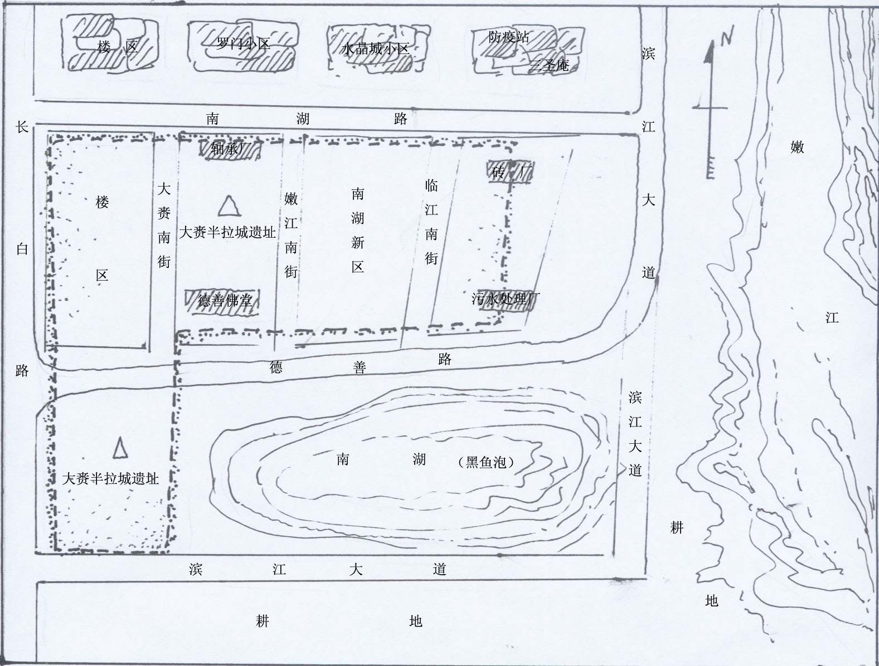

**序 号：1**

|  |  |  |  |
| --- | --- | --- | --- |
| **名 称** | 大赉半拉城遗址平面图 | | |
| **图 号** | 220882-0197-T001 | **比 例** | 1:40000 |
| **绘 制 人** | 梁建军、邹德秋、郑兰香 | **绘制时间** | 2014.1.21 |

**图纸编号：**220882-0197-T002

**图纸册页**

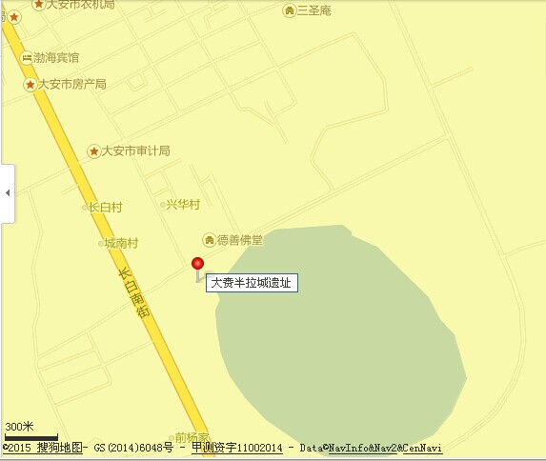

**序 号：2**

|  |  |  |  |
| --- | --- | --- | --- |
| **名 称** | 大赉半拉城遗址位置图 | | |
| **图 号** | 220882-0197-T002 | **比 例** | 1:10000 |
| **绘 制 人** | 孙恒臣 | **绘制时间** | 2013.12.18 |

**照片编号： 220882-0197-Z001**

**照片册页**

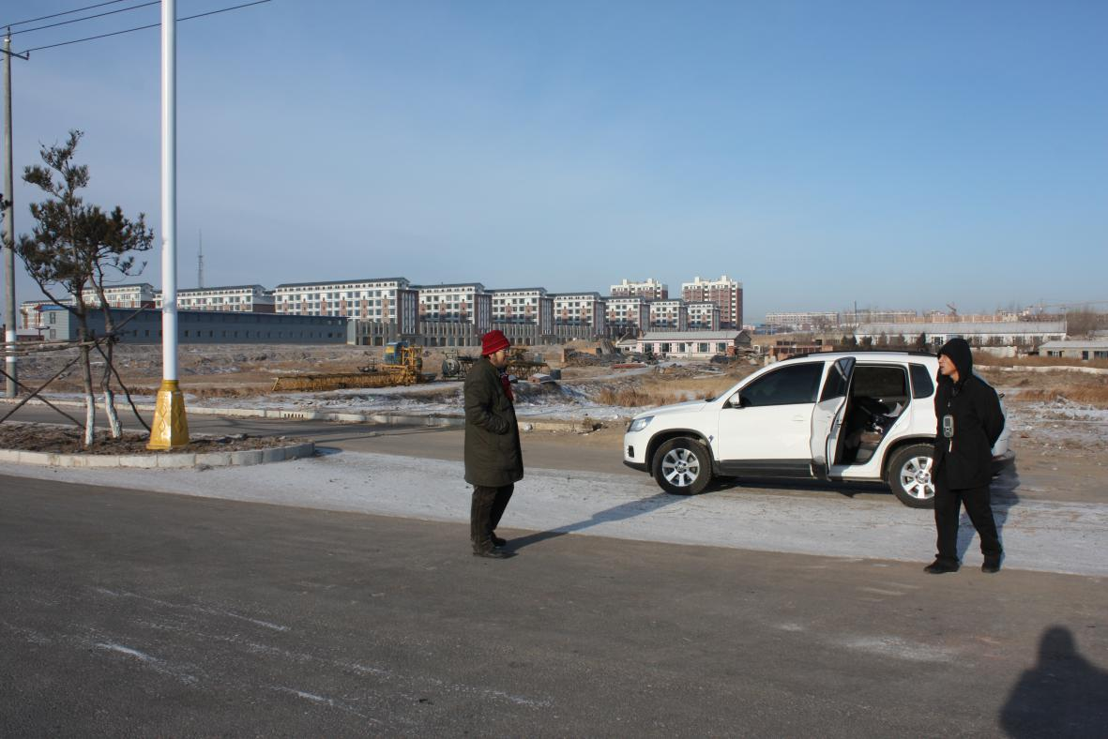

**序 号：1**

|  |  |  |  |  |  |
| --- | --- | --- | --- | --- | --- |
| **名 称** | 大赉半拉城遗址南部 | **照 片 号** | 220882-0197-Z001 | **底 片 号** |  |
| **摄 影 者** | 梁建军 | **拍摄时间** | 2013.12.15 | **拍摄方位** | 东南/西北 |
| **文字说明** | 该照片由东南向西北拍摄，为遗址南部。 | | | | |

**照片编号：220882-0197-Z002**

**照片册页**

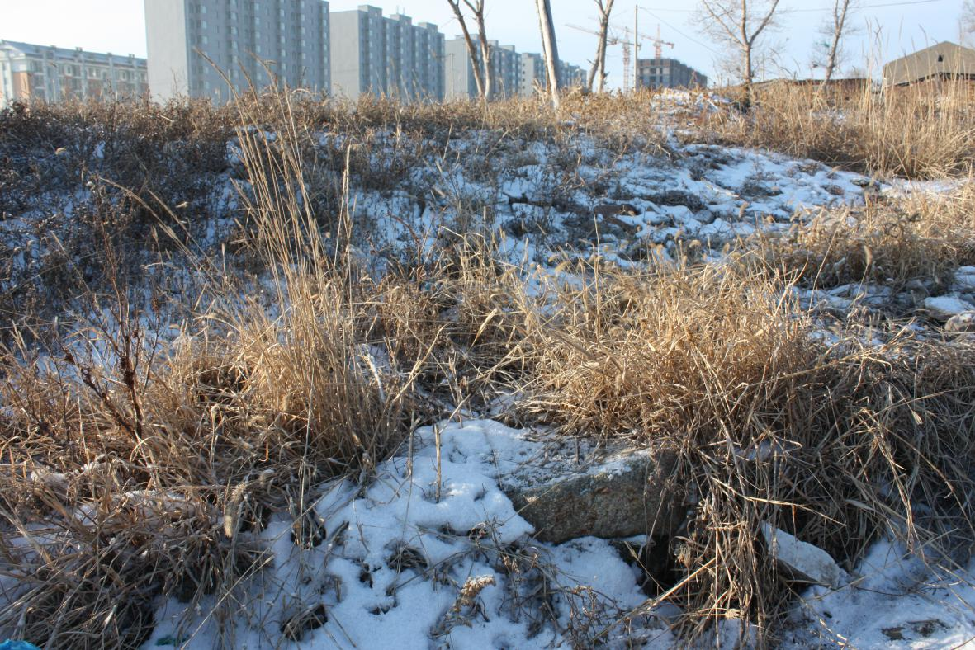

**序 号：2**

|  |  |  |  |  |  |
| --- | --- | --- | --- | --- | --- |
| **名 称** | 大赉半拉城遗址东北部 | **照 片 号** | 220882-0197-Z002 | **底 片 号** |  |
| **摄 影 者** | 梁建军 | **拍摄时间** | 2013.12.15 | **拍摄方位** | 东北/西南 |
| **文字说明** | 该照片由东北向西南拍摄，为遗址东北部。 | | | | |

**照片编号：220882-0197-Z003**

**照片册页**

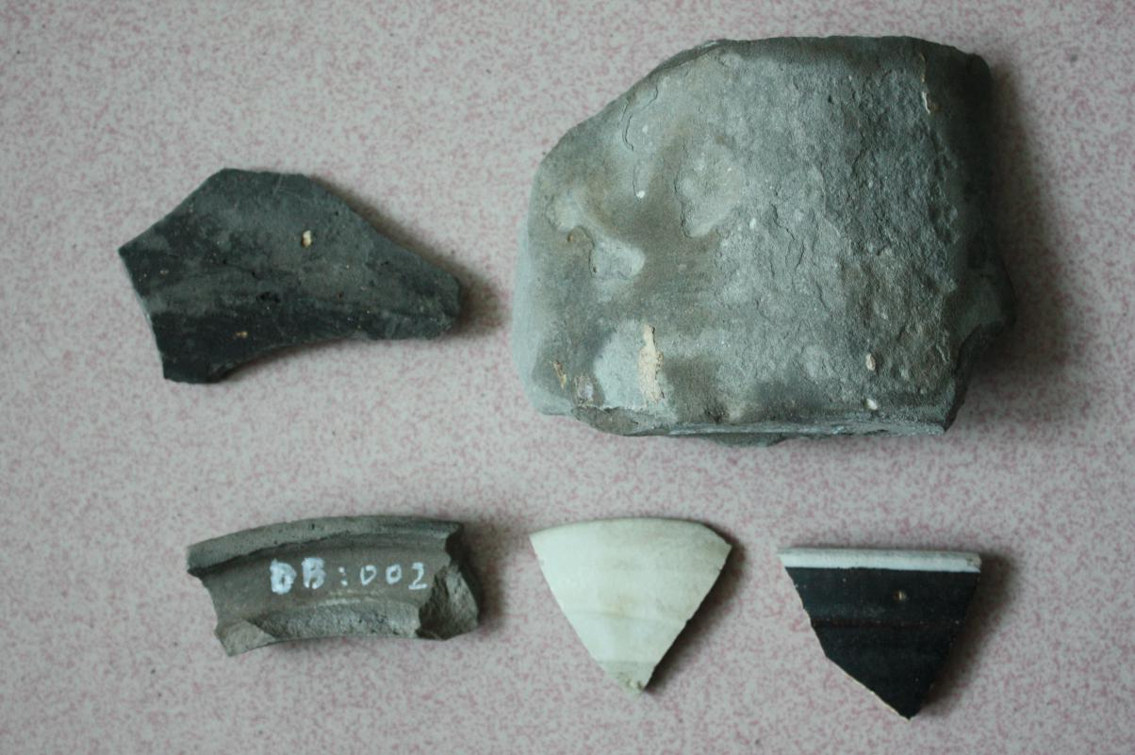

**序 号：3**

|  |  |  |  |  |  |
| --- | --- | --- | --- | --- | --- |
| **名 称** | 文物标本 | **照 片 号** | 220882-0197-Z003 | **底 片 号** | 4404 |
| **摄 影 者** | 梁建军 | **拍摄时间** | 2014.1.21 | **拍摄方位** | 上/下 |
| **文字说明** | 该照片由上向下拍摄，为遗址文物标本。 | | | | |

特此函复。

　　　　　　　　　　大安市文化广播电视和旅游局

　　　　　　　　　　　　2020年1月10日

|  |
| --- |
| 大安市文广旅局办公室 2020年1月10日印发j |

（共印5分）